**Levantamiento de Requerimientos**

**Modulo SCR**

**Sponsor (s):** Air-e

|  |  |
| --- | --- |
| Elaborador: | Alex Osorio |
| Ingeniero de Desarrollo |
| Aprobador (s): |  |
| Coordinadora de Desarrollo |

|  |  |  |  |
| --- | --- | --- | --- |
| Historial de cambios del documento | | | |
| Fecha | **Versión** | **Descripción** | **Autor(s)** |
| 19/12/2023 | 1.0 |  |  |
|  |  |  |  |
|  |  |  |  |
|  |  |  |  |

# Revisión de la situación actual del proceso de negocio

## Proceso actual

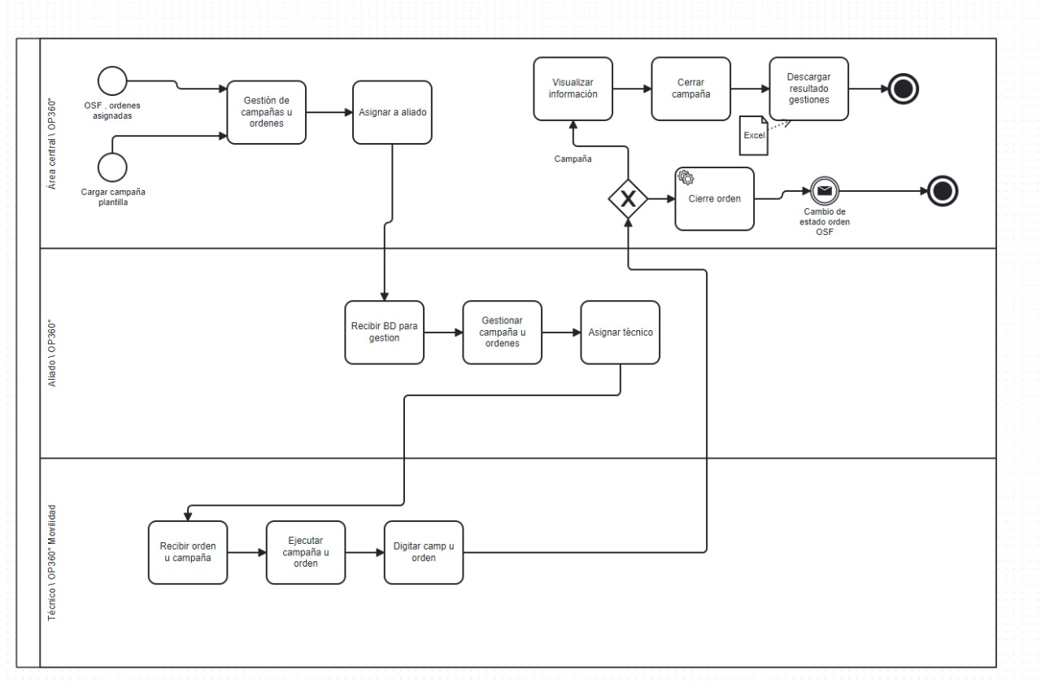

Proceso Propuesto

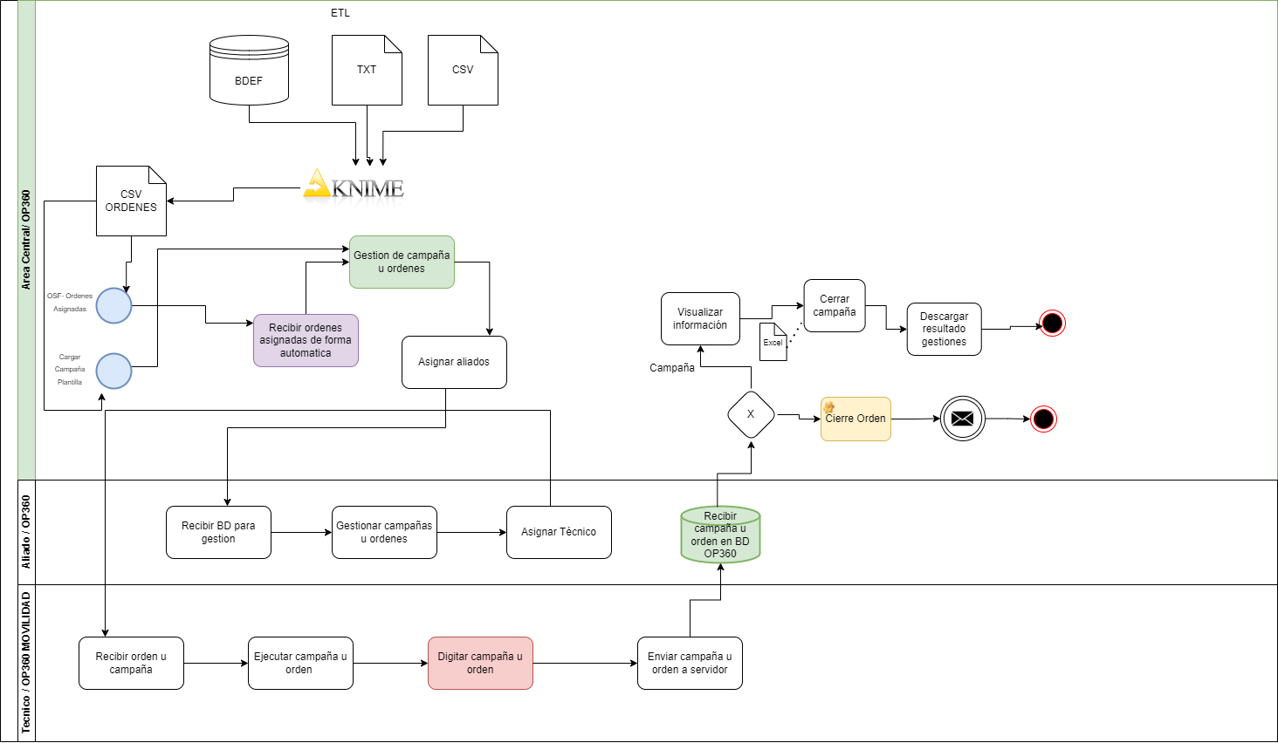

## Descripción del proceso de negocio actual

<< Detalle de cada una de las actividades del proceso >>

## Sistemas de información/ Componente de servicio impactados por el proceso

|  |  |
| --- | --- |
| Sistemas / Componentes de TI | |
| <<Nombre del sistema / Componente de servicio>> | << Actividad del flujo donde impacta >> |
|  |  |
|  |  |
|  |  |

# Requisitos funcionales

## Resumen de requisitos

|  |  |  |
| --- | --- | --- |
| Código del requisito | Descripción | Prioridad |
| REQ_001 | Recepción de ordenes Asignadas desde OSF (WEB) | Alta |
| REQ_002 | Asignación de ordenes dependiendo del aliado con sus respectivos criterios automático y manual si se genera un error (WEB) | Alta |
| REQ_003 | Asignar y desasignar órdenes a técnicos de cada brigada del contratista con criterios definidos (WEB) | Alta |
| REQ_004 | Modulo Dashboard para visualización de las brigadas Ubicación, y visualizar histórico de ordenes (activas, ejecutadas, cerradas) con sus diferentes iconografías (WEB) | Alta |
| REQ_005 | Ver ordenes cargadas a técnicos de aliados (Móvil) | Alta |
| REQ_006 | Gestionar Ordenes (Móvil) | Alta |
| REQ_007 | Sincronizar Ordenes Gestionadas a OSF (Proceso Automático) | Alta |
| REQ_008 | Actualizar Estado de ordenes Cargadas a Técnico (Móvil) | Alta |
| REQ_009 | Creación y Asignación de ordenes manuales Individuales y Masivas (Web) | Alta |
| REQ_010 | Asignación Materiales a técnico (Web) | Alta |
| REQ_011 | Solicitudes y devolución de materiales (Móvil) | Alta |
| REQ_012 | Administración de encuestas de seguridad (Móvil) | Alta |
| REQ_013 | Asignar y Desasignar Ordenes a contratistas (Web) | Alta |
| REQ_014 | Cierre de Ordenes Manuales Individual/Masivo (Web) | Alta |
| REQ_015 | Reportes en PDF de las Actas | Alta |
|  |  |  |

## Detalle de requerimiento

|  |  |  |
| --- | --- | --- |
| No REQ_001 | |  | | --- | |  | |
| Recepción de ordenes Asignadas desde OSF (WEB) | |
| Descripción Requerimiento | Capturar las ordenes asignadas que se envían desde OSF de forma automática. |
| Quién: | Administradores de TI – Air-e (Centro de control) |
| Interfaz | Web |
| Que: | El equipo de SCR organiza las ordenes en un archivo plano que se van a gestión en el OSF   1. Las ordenes cuando sube el archivo plano cambian el estado de registrado a asignado 2. El web Service de OSF dispara las ordenes asignadas a OP360 de forma automática 3. OP360 Recibe las ordenes que fueron asignadas |
| Para que: | Se requiere para capturar de forma automática las ordenes asignadas de OSF. |
| Criterio/s aceptación: | * Esta opción debe estar habilitada solo para el perfil Sincronización automática. |
| Prioridad | Alta |

|  |  |  |
| --- | --- | --- |
| No REQ_002 | |  | | --- | |  | |
| Asignación de ordenes dependiendo del aliado con sus respectivos criterios automático y manual (WEB) | |
| Descripción Requerimiento | Se requiere asignar las ordenes que se cargar de forma automática a los aliados dependiendo de los criterios y si tiene un error se pueda habilitar en la web para asignarlas manual. |
| Quién: | Administradores de TI – Air-e (Centro de control) |
| Interfaz | Web |
| Que: | **Las ordenes que son cargadas desde OSF se deben asignar automáticamente a los aliados según criterios**  **Se debe agrupar con los siguientes criterios**   * **Zona de asignación** * **Dirección** * **Tipo de Brigada** * **Tipo de orden** * **Aliado** * **Capacidad diaria** * **Organización por georreferencia**   **Después de la organización automática, el aliado debe quedar con la lista de sus ordenes organizadas de esa forma.**  **Si por error las ordenes no se asignan a un contratista o por error las contratistas tienen la misma territorial se debe ajustar de forma manual** |
| Para que: | Para facilitar el proceso de asignar las órdenes a los técnicos y se pueda tener control de sus ordenes a trabajar. |
| Criterio/s aceptación: | * Esta opción debe estar habilitada solo para el perfil Aliado. |
| Prioridad | Alta |

# 

|  |  |  |
| --- | --- | --- |
| No REQ_003 | |  | | --- | |  | |
| Asignar y desasignar órdenes a técnicos de cada brigada del contratista con criterios definidos | |
| Descripción Requerimiento | El aliado debe asignar las órdenes a los técnicos dependiendo de los criterios de la brigada y los tipos de ordenes |
| Quién: | Aliados |
| Interfaz | Web |
| Que: | El modulo debe permitir asignas y desasignar las órdenes a las diferentes brigadas, este proceso lo realiza el aliado en su modulo   * Listar ordenes organizadas con criterios del REQ_002 * Agrupar ordenes por criterios * Asignar órdenes a técnicos * Confirmar asignación * Mantener alertas si las ordenes cambian de estado automáticamente OSF * Notificación de envió exitoso * Histórico de ordenes asignadas a técnico * Cambiar el tipo de brigada en el que opera un técnico sin perder el histórico de los días anteriores |
| Para que: | Este proceso se realiza para tener un flujo de las asignaciones de ordenes de manera organizada y que sea efectiva el proceso se SCR |
| Criterio/s aceptación: | * Esta opción debe estar habilitada solo para el perfil aliado. |
| Prioridad | Alta |

|  |  |  |
| --- | --- | --- |
| No REQ_004 | |  | | --- | |  | |
| Modulo Dashboard para visualizar las brigadas Ubicación, y visualizar ordenes activas con sus diferentes iconografías | |
| Descripción Requerimiento | Se requiere de un módulo que permita visualizar la ubicación de las brigadas y las diferentes ordenes pendientes por atender con sus diferentes iconografías. |
| Quién: | Administradores de TI – Air-e, Aliado |
| Interfaz | Web |
| Que: | Se debe crear una dashboard que permita visualizar la ubicación de las brigadas y las diferentes ordenes pendientes por atender con sus diferentes iconografías.   * Ver los recorridos que ha realizado una brigada durante el día * Ver las ordenes asignadas por iconografía * Validar si las ordenes que se han cerrado, la información se ha capturado en el lugar * Consulta del resultado de cierre de las ordenes en formato PDF en la interfaz en el perfil de Administrador SCR. * Visualización de las ordenes por bandeja de aliado y en la bandeja general en el perfil de Administrador SCR y aliado. * Reportes (ordenes pendiente, ordenes ejecutadas) en el perfil de Administrador SCR y Aliado. * Modulo con la visualización de las ordenes ejecutadas históricas por NIC, FECHAS, TECNICO, TIPO ORDEN y demás filtros disponibles en el perfil de Administrador SCR. (WEB) * Reporte de log de legalización de ordenes relacionado con el proceso ejecutado en el requerimiento * Validacion del estado del técnico en campo (Actvio/Inactivo) |
| Para que: | Poder tener el control de las ordenes que se están en proceso y que las brigadas que correspondan atiendan a las órdenes. |
| Criterio/s aceptación: | * Esta opción debe estar habilitada solo para el perfil aliado. * Esta opción debe estar habilitada solo para el perfil Administración SCR. |
| Prioridad | Alta |

|  |  |  |
| --- | --- | --- |
| No REQ_005 | |  | | --- | |  | |
| Ver ordenes cargadas a técnicos de aliados | |
| Descripción Requerimiento | El técnico debe ver las ordenes que fueron asignadas en su carga laboral diaria. |
| Quién: | Brigada – Técnico aliado |
| Interfaz | Móvil |
| Que: | Se debe crear una vista la cual permita visualizar las ordenes que fueron asignadas al técnico.  Las ordenes deben estar organizadas por rutas mas cercanas o valores mas altos, dependiendo del criterio que se defina.  Las ordenes inicial mente deben tener una información básica   * Tipo * Nic * Orden * Direccion * Ver ubicación * Estado * Rutas Posibles   Al presionar la orden se debe visualizar la información completa     * Numero de orden * Acta * Tipo OS * descripción * Nic * Cliente * Municipio * Dirección * Tarifa * Teléfono * Referencia * Carga contratada * Medidor * Marca * Ultima lectura * Fecha de ultima lectura * Deuda * Cantidad de facturas * Comentarios |
| Para que: | Para tener la información completa de la orden que se va a realizar |
| Criterio/s aceptación: | * Esta opción debe estar habilitada para usuarios contratistas técnico aliado * Debe estar con estado “Activo” |
| Prioridad | Alta |

|  |  |  |
| --- | --- | --- |
| No REQ_006 | |  | | --- | |  | |
| Gestionar Ordenes | |
| Descripción Requerimiento | Se requiere de un módulo que gestione las ordenes cargadas a los técnicos de las brigadas. |
| Quién: | Técnico de brigada |
| Interfaz | Móvil |
| Que: | Se debe crear un modulo para registrar el proceso realizado de las ordenes asignada.   1. Se debe Comprometer la orden (Solo se puede comprometer de uno en uno)      1. Antes de iniciar la orden el sistema solicita una encuesta de seguridad que debe ser registrada        * La encuesta solicita imagen de soporte de las preguntas y observaciones  1. Finalizado la encuesta la orden pide los siguientes campos:    1. Estado del servicio (Lista desplegable)    2. Estado del predio (Lista desplegable)    3. Uso de energía (Lista desplegable)    4. Si es comercial    5. Tipo de comercio (Lista Desplegable)    6. Numero de medidor    7. ¿Lectura es visible?    8. Lectura    9. CT    10. MT    11. Persona quien atiende    12. Nombre completo    13. Cedula    14. Numero teléfono    15. Relación con el titular (Lista desplegable)    16. Usuario solicita asesoría particular    17. Testigo    18. Cedula testigo    19. acción Vs (Lista desplegable)    20. Observaciones    21. Fotos    22. Acciones RS (Lista desplegable)    23. Dependiendo de la opción selecciona    24. selección subactividad    25. Acción RI (Lista desplegable)    26. Se agregan imágenes como evidencia          * 1. Acción MDV (Lista desplegable)   2. Material para retirar (Muchos)   3. Observaciones   4. Material para instalar (Muchos)   5. Encuesta final de seguridad     Nota: Cuando se vaya a cerrar la orden se debe en cuenta las anomalías del cierre de la orden (Listas desplegables) |
| Para que: | El proceso se realiza para poder cargar la información de las ordenes asignadas. |
| Criterio/s aceptación: | * Esta opción debe estar habilitada para usuarios técnico * Debe estar con estado “Activo” |
| Prioridad | Alta |

|  |  |  |
| --- | --- | --- |
| No REQ_007 | |  | | --- | |  | |
| Sincronizar Ordenes Gestionadas a OSF (Proceso Automático) | |
| Descripción Requerimiento | La base datos de OP360 envía las ordenes ejecutadas al OSF de forma automática apenas se cierre la orden, para que en OSF las ordenes asignadas cambien el estado a Cerrada |
| Quién: | Administradores de TI – Air-e (Centro de control) |
| Interfaz | Web |
| Que: | El módulo debe permitir enviar de forma automática desde la base datos de OP360 a OSF de forma automática apenas se cierre la orden, para que OSF pueda cambiar el estado de esa orden de asignada a cierre |
| Para que: | Este proceso se realiza para tener un flujo de las asignaciones de ordenes de manera organizada y que sea efectiva el proceso se SCR |
| Criterio/s aceptación: | * Esta opción debe estar habilitada solo para el perfil Administradores. |
| Prioridad | Alta |

|  |  |  |
| --- | --- | --- |
| No REQ_008 | |  | | --- | |  | |
| Actualizar Estado de ordenes Cargadas a Técnico | |
| Descripción Requerimiento | El sistema tiene un proceso automático que escucha los cambios de estados de las ordenes en OSF, si la orden fue cerrada antes que se ejecute desde la móvil, la orden al técnico le cambia el estado, le avisa que ya se cerro en OSF y se le designa |
| Quién: | Administradores de TI – Air-e (Centro de control) |
| Interfaz | Web |
| Que: | El módulo debe permitir tener proceso automático que escucha los cambios de estados de las ordenes en OSF, si la orden fue cerrada antes que se ejecute desde la móvil, la orden al técnico le cambia el estado, le avisa que ya se cerró en OSF y se le designa |
| Para que: | Este proceso se realiza para tener un flujo de las asignaciones de ordenes de manera organizada y que sea efectiva el proceso se SCR |
| Criterio/s aceptación: | * Esta opción debe estar habilitada solo para el perfil Administradores. |
| Prioridad | Alta |

|  |  |  |
| --- | --- | --- |
| No REQ_009 | |  | | --- | |  | |
| Creación y Asignación de ordenes manuales Individuales y Masivas | |
| Descripción Requerimiento | El sistema debe contar un módulo que permita crear ordenes manuales de forma individual y masiva |
| Quién: | Administradores de TI – Air-e (Centro de control) |
| Interfaz | Web |
| Que: | El módulo debe permitir crear ordenes manuales cuando OSF presente problemas en las ordenes y no permita cambiar su estado   * Crear Orden * Información de la orden * Asignar orden a los aliados correspondientes a la orden * Cargar Plantilla para crear Orden masiva |
| Para que: | Este proceso se realiza para tener un flujo de las asignaciones de ordenes de manera manual organizada y que sea efectiva el proceso se SCR |
| Criterio/s aceptación: | * Esta opción debe estar habilitada solo para el perfil Administradores. |
| Prioridad | Alta |

|  |  |  |
| --- | --- | --- |
| No REQ_010 | |  | | --- | |  | |
| Asignación Materiales a técnico | |
| Descripción Requerimiento | El sistema debe contar un módulo que permita asignar materiales a tenico |
| Quién: | Aliado |
| Interfaz | Web |
| Que: | El módulo debe permitir asignar los materiales a los técnicos que van a instalar al momento de realizar el proceso SCR |
| Para que: | Este proceso se realiza para tener un flujo de las asignaciones de ordenes de manera manual organizada y que sea efectiva el proceso se SCR |
| Criterio/s aceptación: | * Esta opción debe estar habilitada solo para el perfil ALIADO. |
| Prioridad | Alta |

|  |  |  |
| --- | --- | --- |
| No REQ_011 | |  | | --- | |  | |
| Solicitudes y devolución de materiales | |
| Descripción Requerimiento | El sistema debe contar un módulo que permita devolver y solicitar materiales desde la movil |
| Quién: | Técnico |
| Interfaz | Móvil |
| Que: | El módulo debe permitir solicitar y devolver materiales desde la móvil. |
| Para que: | Este proceso se realiza para tener un flujo de las asignaciones de ordenes de manera manual organizada y que sea efectiva el proceso se SCR |
| Criterio/s aceptación: | * Esta opción debe estar habilitada solo para el perfil ALIADO. |
| Prioridad | Alta |

|  |  |  |
| --- | --- | --- |
| No REQ_012 | |  | | --- | |  | |
| Administración de encuestas de seguridad | |
| Descripción Requerimiento | El sistema debe contar dentro del flujo del proceso para llenar la información una encuesta de seguridad |
| Quién: | Técnico |
| Interfaz | Móvil |
| Que: | El módulo debe permitir llenar una lista de preguntas de seguridad.  Por defecto deben estar precargado con la configuración del SI, y si no cumple solo cambiar la que no aplica |
| Para que: | Este proceso se realiza para tener un flujo de las asignaciones de ordenes de manera manual organizada y que sea efectiva el proceso se SCR |
| Criterio/s aceptación: | * Esta opción debe estar habilitada solo para el perfil ALIADO. |
| Prioridad | Alta |

|  |  |  |
| --- | --- | --- |
| No REQ_013 | |  | | --- | |  | |
| Asignar y Desasignar Ordenes a contratistas | |
| Descripción Requerimiento | El sistema debe contar dentro del flujo del proceso asignar y desasignar ordenes de forma individual o masiva, cuando se presente algún problema en la orden asignada a la contratista, o se deba cambiar de contratista |
| Quién: | Área Central Air-e |
| Interfaz | Web |
| Que: | El módulo debe asignar y desasignar ordenes de forma individual o masiva, cuando se presente algún problema en la orden asignada a la contratista, o se deba cambiar de contratista   * Si la asignación o des asignación es masiva, se debe descargar el formato y cargar la información con las plantillas para signarlo a las brigadas * Si la orden se asigna o desasigna manual se debe seleccionar la orden, seleccionar el contratista que va a realizar el proceso para que le salga en su bandeja. |
| Para que: | Este proceso se realiza para tener un flujo de la asignación y des asignación de ordenes de manera manual organizada y que sea efectiva el proceso se SCR |
| Criterio/s aceptación: | * Esta opción debe estar habilitada solo para el perfil área Central Air-e. |
| Prioridad | Alta |

|  |  |  |
| --- | --- | --- |
| No REQ_014 | |  | | --- | |  | |
| Cierre de Ordenes Manuales Individual/Masivo | |
| Descripción Requerimiento | El sistema debe contar dentro del flujo del proceso de cierre de ordenes manuales (individuales/masivo), si la orden presenta algún criterio de anomalía que no se puede realizar en la móvil |
| Quién: | Área Central Air-e |
| Interfaz | Web |
| Que: | El módulo debe contar con el proceso de cierre de ordenes (individuales/masivo), si la orden presenta algún criterio de anomalía que no se puede realizar en la móvil |
| Para que: | Este proceso se realiza para tener un flujo cierre de orden de manera manual organizada y que sea efectiva el proceso se SCR |
| Criterio/s aceptación: | * Esta opción debe estar habilitada solo para el perfil área Central Air-e. |
| Prioridad | Alta |

|  |  |  |
| --- | --- | --- |
| No REQ_015 | |  | | --- | |  | |
| Reportes en PDF de las Actas | |
| Descripción Requerimiento | El sistema debe contar dentro del flujo del proceso para generar reportes en Pdf de las actas del cierre de ordenes y poder descargarlas desde el módulo web. |
| Quién: | Área Central Air-e |
| Interfaz | Web |
| Que: | El módulo debe permitir generar reportes en PDF de las actas de cierre de ordenes y poder descargar las actas en el módulo web |
| Para que: | Este proceso se realiza para tener un flujo cierre de orden de manera manual organizada y que sea efectiva el proceso se SCR |
| Criterio/s aceptación: | * Esta opción debe estar habilitada solo para el perfil área Central Air-e. |
| Prioridad | Alta |

# Requisitos no funcionales

|  |  |  |
| --- | --- | --- |
| N° RN_XX | |  | | --- | |  | |
| <<Indicar el nombre del proceso y una pequeña descripción >> | |
| Descripción Requerimiento | <<Descripción del Requerimiento>> |
| Quién: | <<Indicar el nombre del actor principal que desencadenará la funcionalidad que se derive del requisito>> |
| Que: | <<Definir cada una de las funcionalidades/capacidades del proceso (qué cosas debe hacer, qué datos se deben introducir, qué resultado se obtendrá, qué algoritmos se usarán, etc.) (integración entre sistemas, migración de datos, requerimientos legales)>> |
| Para que: | <<Indicar el objetivo por el que se necesita la funcionalidad, el valor cualitativo que aportará al negocio>> |
| Criterio/s aceptación: | <<Criterios que se utilizarán para establecer si es o no aceptable el requisito para el cliente (establecen la forma en la que se demostrará el requisito cuando el sistema ha sido implementado). Tiene también utilidad para completar el significado del requisito y facilitar un mayor entendimiento>> |
| Prioridad | Elija un elemento. |

## Número de usuarios

|  |  |
| --- | --- |
| Cantidad de usuarios que utilizan el servicio | Cantidad de usuarios concurrentes |
|  |  |

## Seguridad de la información y protección de datos personales

### Requerimientos de seguridad << Cuando aplique>>

|  |  |  |
| --- | --- | --- |
| Medio para acceder al servicio | << VPN >> << Remoto >> | << Site to Site / Client to site >> |
| << Cuánto tiempo? >> |
| Perfiles | << Requiere el uso de perfiles = SI >><<Sincronización con el directorio activo = SI >> | |
| Clasificación de la Información | Se registrada toda la información relacionada al módulo. | |
| Criticidad del servicio | No se debe permitir que el dispositivo borre los datos almacenados con la opción.  Prioridad: ALTA | |
| Tipo de usuario de consumo del servicio | Interna << ¿Hace parte de otro proceso o del Negocio? NO>> << ¿Cuál? >> | |
| Regulación que aplica | No aplica | |

### Datos personales << Cuando aplique>>

<< Para los casos que aplique, especificar los datos que serán impactados por el servicio.>>

|  |  |
| --- | --- |
| Tipo de dato | Datos impactados por el servicio |
| Público | << Son considerados datos públicos, entre otros, los datos relativos al estado civil de las personas, a su profesión u oficio y a su calidad de comerciante o de servidor público. Por su naturaleza, los datos públicos pueden estar contenidos, entre otros, en registros públicos, documentos públicos, gacetas y boletines oficiales y sentencias judiciales debidamente ejecutoriadas que no estén sometidas a reserva. Por ejemplo: nombre y cédula de los usuarios, datos en redes libres de acceso y registro públicos, entre otros >> |
| Semiprivado | << Son los datos que no tienen naturaleza íntima, reservada, ni pública y cuyo conocimiento o divulgación puede interesar no solo al titular sino a cierto sector o a la sociedad en general. Por ejemplo, entre otros, correo electrónico personal, dirección de vivienda o teléfono del usuario, datos financieros y crediticios, entre otros >> |
| Privado | << Es el dato que por su naturaleza íntima o reservada sólo es relevante para el titular de la información. Por ejemplo, entre otros: historia crediticia que administran en la central de riesgos, afecciones de salud, datos relacionados con su estilo de vida, entre otros. >> |
| Sensible | << Son aquellos que afectan la intimidad del titular o pueden dar lugar a que lo discriminen. Por ejemplos: pertenencia a sindicatos, orientación política, convicciones religiosas o filosóficas, datos biométricos como la huella dactilar y rostro, entre otros. >> |

### Retención de información

|  |  |
| --- | --- |
| **¿Exista la obligación de retener los datos?** | << Si o No >> |
| **Regulación que aplica** | <<Cuál es la regulación que le aplica a este servicio para retención de datos >> |
| **Tiempo de retención** | << Cuánto tiempo se deben retener los datos >> |

## Operacionales

### Disponibilidad

|  |  |  |
| --- | --- | --- |
| Criticidad del servicio | Disponibilidad | Horario |
| << Alta, Media, Baja >> | << 7*24, 5*8, otra >> | << Especificar rango de hora >> |
|  |  |  |

### Volumetría

|  |  |  |  |
| --- | --- | --- | --- |
| **ítem** | **Volumen Inicial** | **Volumen a 12 meses** | **Volumen a 36 meses** |
| << Ejemplo: facturas >> |  |  |  |
|  |  |  |  |
|  |  |  |  |

### Monitorización

|  |  |  |
| --- | --- | --- |
| ítem | KPI´s | Fuente de datos |
| << ¿Que aspecto desea monitorear?>> |  |  |
|  |  |  |
|  |  |  |
|  |  |  |

## Infraestructura y Telecomunicaciones

### Infraestructura

|  |  |  |  |
| --- | --- | --- | --- |
| ítem | | Proyecto | Operación |
| Software base | **Sistema operativo** |  |  |
| **Servidores web** | <<Tomcat, Apache, WebLogic, otro >> | <<Tomcat, Apache, WebLogic, otro >> |
| **Softwares complementarios** | <<Nombre Framework>> | <<Nombre Framework>> |
| **Capa de virtualización** | <<VMware, Oracle VM>> | <<VMware, Oracle VM>> |
| Capacidad de la maquina | **Memoria** | << Tamaño >> | << Tamaño >> |
| **Procesamiento** | << Unidades lógicas de procesamientos VCPU>> | << Unidades lógicas de procesamientos VCPU>> |
| **Procesamiento grafico** | << GPU>> | << GPU>> |
| **Almacenamiento** | << Tamaño >> | << Tamaño >> |
| **Softwares complementarios** | <<Nombre Framework>> | <<Nombre Framework>> |
| **Capacidad adicional** | << Tarjetas gráficas, controladores de red, entre otro>> | << Tarjetas gráficas, controladores de red, entre otro>> |
|  | **Url** |  |  |
| **Certificados digitales** |  |  |
| **Servidor** | <<Servidor que soporta >> | << Servidor que soporta >> |
| **Puerto** |  |  |
| **Autenticación** | << Directorio activo o directo con la aplicación >> | << Directorio activo o directo con la aplicación >> |
| **Otra solución** |  |  |
| virtualización de escritorios | **Especificaciones** | << Citrix, compatibilidad >> | << Citrix, compatibilidad >> |

### Bases de datos

|  |  |
| --- | --- |
| Servidor |  |
| Host name |  |
| Instancia de base de datos |  |
| Esquema (Si aplica) |  |
| Descripción | << Creación de usuario, permisos, creación de objetos, esquema>> |

### Telecomunicaciones

|  |  |  |  |
| --- | --- | --- | --- |
| Ítem | | Proyecto | Operación |
| Modo de acceso | **Tipo de acceso** | << Interno y/o externo >> | << Interno y/o externo >> |
| **Cantidad de conexiones** | << Cableadas y/o inalámbricas >> | << Cableadas y/o inalámbricas >> |
| **Ancho de banda** | << Ancho de banda requerido en proyecto>> | << Ancho de banda requerido en operación>> |
| **Sede** | <<Sede en donde se desarrolla el proyecto >> | <<Sede en donde se desarrolla el proyecto >> |
| **VPN** | << Site to Site / Client to site >> | << Site to Site / Client to site >> |
| << Cuánto tiempo? >> | << Cuánto tiempo? >> |
| Segmento de red | **Descripción** | << Detalle de la solicitud >> | << Detalle de la solicitud >> |
| Conexión a APN privadas | **Descripción** | << Cuales >>  << Origen de la conexión >> | << Cuales >>  << Origen de la conexión >> |
| Salida a navegación | **Descripción** | << URL especificas >>  << Navegación abierta >> | << URL especificas >>  << Navegación abierta >> |
| **Tiempo** | << Cuánto tiempo? >> | << Cuanto tiempo >> |
|  | **Url** |  |  |
|  | **Certificados digitales** |  |  |
|  | **Servidor** | <<Servidor que soporta >> | << Servidor que soporta >> |
|  | **Puerto** |  |  |
|  | **Autenticación** | << Directorio activo o directo con la aplicación >> | << Directorio activo o directo con la aplicación >> |
|  | **Otra solución** |  |  |

# Anexos